Competition Brief

Competition Title

Accountancy

Competition Overview
The primary task of an Accountant is to prepare and examine financial records. They make sure that records are accurate and that taxes are paid properly and on time. They can also examine the financial operations of a business to find ways to help it run efficiently.

This is a team competition. In this competition, competitors will be given tasks that reflect typical aspects of work and responsibilities carried out by those studying bookkeeping transactions and bookkeeping controls. In addition, it tests other key employability skills including the quality of written communication and the ability to prioritise tasks and team work.

Entry Criteria
This competition is for those training for a career in Accountancy or Bookkeeping, and studying or have completed AAT Level 2 Bookkeeping Transactions and Bookkeeping Controls. Please ensure your entrants have the necessary skills and competencies to complete the task.

Entry capacity restrictions by organisation
Maximum of up to 3 teams per organisation and teams must be made up of a maximum of three competitors per team (minimum 2 people per team). This is the maximum number of entries permitted by an organisation for this competition. This is determined by ‘location’ and ‘organisation’. ‘Organisation’ refers to the competitors’ training provider/employer. ‘Location’ refers to a site where the competitor studies / is employed. For further guidance on these capacities, click here
Brief
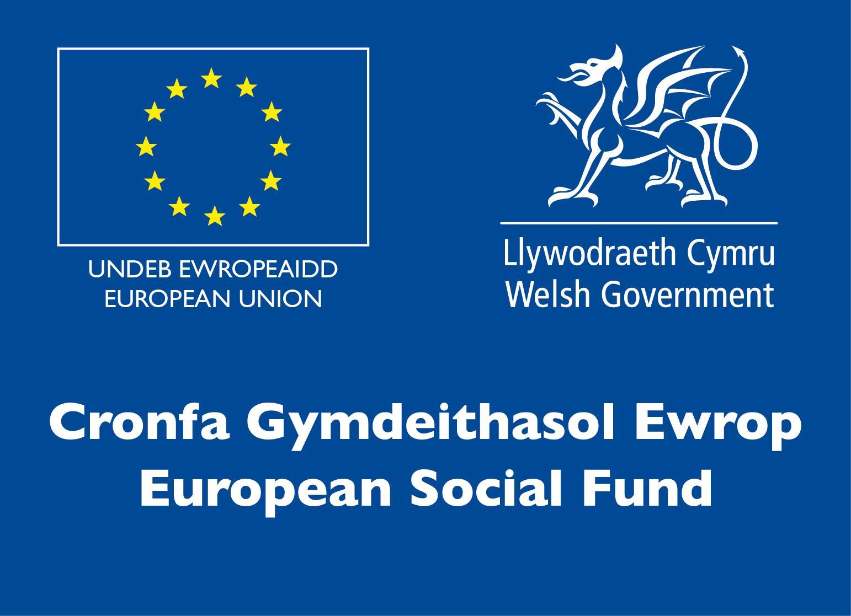
The main competition will last approximately 2 hours and each team will be provided with resources containing the relevant data and tasks required. A range of both technical knowledge and working skills will need to be demonstrated by all team members.

The competitors will be required to demonstrate competence in:

Technical knowledge:
A range of tasks will need to be carried out by the team. The details of these tasks will be given via a cloud platform. The team may be required to undertake any of the following:

Sales:
• Processing sales invoices
• Completion of sales daybook and related documents
• Communication with debtors

Completion of cash book/petty cash book:
• Completion of bank/petty cash control account reconciliations

Completion of Journal entries for any of the following:
• Correction of errors
• Irrecoverable debts
• Payroll Transactions

Transferring of ledger accounts/completion of initial trial balance
• Treatment of discounts
• Calculation of prompt payment discount
• Treatment of prompt payment discount in the books of prime entry/ledgers

As these activities will be carried out using computers, individuals may be assessed on their computer skills, such as:
• Use of passwords
• Maintaining records
• Health and safety aspects of computers

Employability Skills:
In addition to the technical skills the teams will be required to demonstrate key employability skills as follows:
• An appropriate level of written communication covering communications to debtors and/or creditors
• Team work
• Use of planning to schedule the work
• Communication skills
• Digital Literacy (IT user) skills
• Professional and ethical conduct
• Professional behaviour
• General understanding of health and safety issues within the workplace

Infrastructure List
Resources, IT Microsoft software (excel, word, presentation software).

Required
- 1 computer per individual within the team with Word, Powerpoint and Excel packages
- Printer (not needed if virtual competition)
- USB Pens (not needed if virtual competition)
- Calculators
- Video Conferencing Software

Competition Rules
For full terms and conditions of entry and competition rules visit www.inspiringskills.gov.wales/terms-and-conditions

Competition specific rules
The maximum number of teams each organisation may enter is three and teams must be made up of three competitors. The three teams scoring the highest points will be awarded first, second and third prize.
• No questions are allowed to be asked to judges if it is related to the tasks given
• Competitors must bring their own calculators
• Competitors are to use only the software provided by the competition organisers
• Competitors are not allowed to converse with other teams
• No material is allowed to be removed from the competition area unless specified
• Competitors must save their work as instructed by the judges
• Competition will start promptly as advertised. Any team that arrives late will only be able to take part at the judges’ discretion.
• Mobile phones are to be switched off during the competition activity.
• Listening to music via headphones is not permitted during competition activity.
• Technical failure of your equipment should be reported immediately to the judging panel/staff member. Additional time will be allocated if the fault is beyond the control of the competitor.

Marking and Assessment
Marking and judging of this competition will be done by a team of experts from Industry, Further Education or Training Provider, using a marking criteria and allocated marks to ensure consistency.

This competition will be judged using two criteria:
Objective:
This will be applied to most of the technical knowledge where there is only one correct answer. Students will be judged on accuracy and timeliness. This area will be judged through inspection of the completed tasks. This area will normally account for 70% of the total marks.

Subjective:
This will be applied to the employability skills including professional behaviour, communication, team working and health and safety awareness. This area will be judged through observation of the teams during the course of the competition.
This area will normally account for 30% of the total marks.

A panel of judges will be drawn from a range of industry, colleges and training providers. The judges’ decisions will be independently moderated and quality assured before being confirmed.

Feedback and Recognition
Individual and Group verbal feedback will be provided at the end of the competition.
No results or awards will be awarded on the day, as marking will be quality assured.
All competitors will be issued with a Participation Certificate and invited to an online Celebration Event which will be held Thursday 17th March 2022, where the First, Second and Third Awards will be announced. Further details will be communicated to competitors and their points of contacts by email.

Marksheets will be made available to competitors after the quality assurance process has been completed.

Competition Lead
Lead Contacts:
Hannah Salter
Email: H.salter@merthyr.ac.uk
Head of Division for Business & Travel, Merthyr College
07932485221

Expert Contact:
Hannah Salter
Email: H.salter@merthyr.ac.uk
Head of Division for Business & Travel, Merthyr College
07932485221

Brîff y Gystadleuaeth

Teitl y Gystadleuaeth

Cyfrifeg

Trosolwg o'r Gystadleuaeth
Prif dasg Cyfrifydd yw paratoi ac archwilio cofnodion ariannol. Maent yn sicrhau bod cofnodion yn gywir a bod trethi'n cael eu talu'n briodol ac mewn pryd. Gallant hefyd archwilio gweithrediadau ariannol busnes i ddod o hyd i ffyrdd i'w helpu i weithredu’n effeithlon.

Cystadleuaeth tîm yw hon. Yn y gystadleuaeth hon, rhoddir tasgau i gystadleuwyr sy’n adlewyrchu agweddau nodweddiadol ar waith a chyfrifoldebau a gyflawnir gan y rhai sy'n astudio trafodion cadw cyfrifon a rheolaethau cadw cyfrifon. Yn ogystal, mae'n profi sgiliau cyflogadwyedd allweddol eraill gan gynnwys ansawdd cyfathrebu ysgrifenedig a'r gallu i flaenoriaethu tasgau a gwaith tîm.

Meini Prawf Mynediad
Mae'r gystadleuaeth hon ar gyfer y rheini sy'n hyfforddi ar gyfer gyrfa mewn Cyfrifeg neu Gadw Cyfrifon, ac astudio neu wedi cwblhau Trafodion Cadw Llyfrau AAT Lefel 2 a Rheolaethau Cadw Llyfrau. Sicrhewch fod gan eich ymgeiswyr y sgiliau a'r cymwyseddau angenrheidiol i gyflawni'r dasg.

Cyfyngiadau ar gapasiti mynediad yn ôl sefydliad
Rhaid i uchafswm o hyd at 3 thîm i bob sefydliad a thimau gynnwys uchafswm o dri chystadleuydd i bob tîm (o leiaf 2 berson i bob tîm).
Dyma uchafswm y cynigion a ganiateir gan sefydliad ar gyfer y gystadleuaeth hon.
Mae hyn yn cael ei bennu gan 'leoliad' a 'sefydliad'. Mae 'sefydliad' yn cyfeirio at ddarparwr hyfforddiant / cyflogwr y cystadleuwyr. Mae 'lleoliad' yn cyfeirio at safle lle mae'r cystadleuydd yn astudio / yn cael ei gyflogi. I gael arweiniad pellach am hyn, cliciwch yma

Y Brîff
Bydd y brif gystadleuaeth yn para oddeutu 2 awr a darperir adnoddau i bob tîm sy'n cynnwys y data a'r tasgau perthnasol sy'n ofynnol. Bydd angen i holl aelodau'r tîm ddangos ystod o wybodaeth
Bydd gofyn i'r cystadleuwyr ddangos cymhwysedd yn y canlynol:

Gwybodaeth dechnegol:
Bydd angen i'r tîm gyflawni ystod o dasgau. Rhoddir manylion y tasgau hyn trwy blatfform cwmwl. Efallai y bydd gofyn i'r tîm ymgymryd ag unrhyw rai o'r canlynol:

Gwerthiannau:
• Prosesu anfonebau gwerthu
• Cwblhau llyfr dydd gwerthiannau a dogfennau cysylltiedig
• Cyfathrebu â dyledwyr

Cwblhau’r llyfr arian parod / llyfr arian mân:
• Cwblhau cysoniadau cyfrifon banc / rheoli arian mân

Cwblhau cofnodion Cyfnodolion ar gyfer unrhyw rai o'r canlynol :
• Cywiro gwallau
• Dyledion anadferadwy
• Trafodion Cyflogres

Trosglwyddo cyfrifon cyfriflyfrau / cwblhau balans treial cychwynnol
• Trin gostyngiadau
• Cyfrifo gostyngiad am dalu’n brydlon
• Trin disgownt am dalu’n brydlon yn llyfrau’r prif gofnodion / cyfriflyfrau

Gan y bydd y gweithgareddau hyn yn cael eu cyflawni gan ddefnyddio cyfrifiaduron, gellir asesu unigolion yn ôl eu sgiliau cyfrifiadurol, megis:
• Defnyddio cyfrineiriau
• Cadw cofnodion
• Agweddau iechyd a diogelwch cyfrifiaduron

Sgiliau Cyflogadwyedd:
Yn ogystal â'r sgiliau technegol, bydd yn ofynnol i'r timau ddangos sgiliau cyflogadwyedd allweddol fel a ganlyn:
• Lefel briodol o gyfathrebu ysgrifenedig yn ymwneud â chyfathrebiadau i ddyledwyr a /neu gredydwyr
• Gwaith tîm
• Defnyddio cynllunio i drefnu'r gwaith
• Sgiliau cyfathrebu
• Sgiliau Llythrennedd Digidol (defnyddiwr TG)
• Ymddygiad proffesiynol a moesegol
• Ymddygiad proffesiynol
• Dealltwriaeth gyffredinol o faterion iechyd a diogelwch yn y gweithle

Rhestr Seilwaith
Adnoddau, meddalwedd TG Microsoft (rhagori, gair, meddalwedd cyflwyno).

Angenrheidiol
- 1 cyfrifiadur i bob unigolyn yn y tîm gyda phecynnau Word, Powerpoint ac Excel
- Argraffydd (nid oes ei angen os yw cystadleuaeth rithwir)
- USB Pen (nid oes ei angen os yw cystadleuaeth rithwir)
- Cyfrifianellau
- Meddalwedd Cynadledda Fideo

Rheolau'r Gystadleuaeth
I gael telerau ac amodau mynediad llawn a’r rheolau cystadlu, ewch i www.inspiringskills.gov.wales/terms-and-conditions

Rheolau penodol i'r gystadleuaeth
Y nifer uchaf o dimau y gall pob sefydliad eu hanfon i’r gystadleuaeth yw tri a rhaid i dimau gynnwys tri chystadleuydd. Bydd y ddau dîm sy'n sgorio'r pwyntiau uchaf yn cael y wobr gyntaf, yr ail wobr a'r drydedd wobr.
• Ni chaniateir gofyn unrhyw gwestiynau i’r beirniaid os yw'n gysylltiedig â'r tasgau a roddwyd
• Rhaid i gystadleuwyr ddod â'u cyfrifianellau eu hunain
• Rhaid i'r cystadleuwyr ddefnyddio'r feddalwedd a ddarperir gan drefnwyr y gystadleuaeth yn unig
• Ni chaniateir i gystadleuwyr sgwrsio â thimau eraill
• Ni chaniateir symud unrhyw ddeunydd o ardal y gystadleuaeth oni nodir yn wahanol
• Rhaid i gystadleuwyr gadw eu gwaith yn unol â chyfarwyddyd y beirniaid
• Bydd y gystadleuaeth yn cychwyn yn brydlon fel yr hysbysebwyd. Dim ond yn ôl disgresiwn y beirniaid y bydd unrhyw dîm sy'n cyrraedd yn hwyr yn gallu cymryd rhan.
• Rhaid i ffonau symudol gael eu diffodd yn ystod y gystadleuaeth.
• Ni chaniateir gwrando ar gerddoriaeth trwy glustffonau yn ystod y gystadleuaeth.
• Dylid rhoi gwybod i’r panel beirniaid am fethiant technegol eich offer ar unwaith. Rhoddir amser ychwanegol os yw'r nam y tu hwnt i reolaeth y cystadleuydd.

Marcio ac Asesu
Bydd marcio a beirniadu'r gystadleuaeth hon yn cael ei wneud gan dîm o arbenigwyr o Ddiwydiant, Addysg Bellach neu’r Darparwr Hyfforddiant, gan ddefnyddio meini prawf marcio a marciau a ddyrannwyd i sicrhau cysondeb.

Bydd y gystadleuaeth hon yn cael ei beirniadu gan ddefnyddio dau faen prawf:
Amcan:
Bydd hyn yn cael ei gymhwyso i'r rhan fwyaf o'r wybodaeth dechnegol lle nad oes ond un ateb cywir. Bydd myfyrwyr yn cael eu beirniadu am gywirdeb a phrydlondeb. Bydd y maes hwn yn cael ei farnu trwy arolygu'r tasgau a gwblhawyd. Bydd y maes hwn fel arfer yn cyfrif am 70% o gyfanswm y marciau.

Goddrychol:
Bydd hyn yn cael ei gymhwyso i'r sgiliau cyflogadwyedd gan gynnwys ymddygiad proffesiynol, cyfathrebu, gweithio mewn tîm ac ymwybyddiaeth iechyd a diogelwch. Bydd y maes hwn yn cael ei farnu trwy arsylwi ar y timau yn ystod y gystadleuaeth.
Bydd yr ardal hon fel arfer yn cyfrif am 30% o gyfanswm y marciau.

Bydd panel o feirniaid yn dod o ystod o ddarparwyr diwydiant, colegau a hyfforddiant. Bydd penderfyniadau’r beirniaid yn cael eu cymedroli’n annibynnol a sicrhau ansawdd cyn cael eu cadarnhau.

Adborth a Chydnabyddiaeth
Bydd adborth llafar Unigol a Grŵp yn cael ei ddarparu ar ddiwedd y gystadleuaeth.

Ni roddir canlyniadau na gwobrau ar y diwrnod gan y bydd angen sicrhau ansawdd y marcio.

Bydd pob cystadleuydd yn cael Tystysgrif Cyfranogi ac yn cael ei wahodd i Ddigwyddiad Dathlu ar-lein a gynhelir Dydd Iau 17eg Mawrth 2022, lle bydd y Wobrau Cyntaf, Ail a Thrydedd yn cael eu cyhoeddi. Bydd manylion pellach yn cael eu cyfleu i gystadleuwyr a'u pwyntiau cyswllt trwy e-bost.

Bydd taflenni marciau ar gael i gystadleuwyr ar ôl i'r broses sicrhau ansawdd gael ei chwblhau.

Swyddog Arweiniol y Gystadleuaeth
Cyswllt Arweiniol:
Hannah Salter
Email: hannah.salter@coleggwent.ac.uk
School of Business, Coleg Gwent, City of Newport Campus, Nash Road, Newport NP19 4AT
01633 466051

Cyswllt Arbenigol:
Hannah Salter
Email: hannah.salter@coleggwent.ac.uk
School of Business, Coleg Gwent, City of Newport Campus, Nash Road, Newport NP19 4AT
01633 466051

